Happy

사용설명서

목 차

1. Happy 기본 화면

2. Happy 메뉴
1) 상태표시줄
2) 도구모음

3. Happy 작동 화면
1) 서비스 목록
2) 서비스 정보(리스트)
3) 서비스 정보(그래프)
4) 머쉰 정보(그래프)
1. Happy 기본 화면

도구 모음
상태표시줄

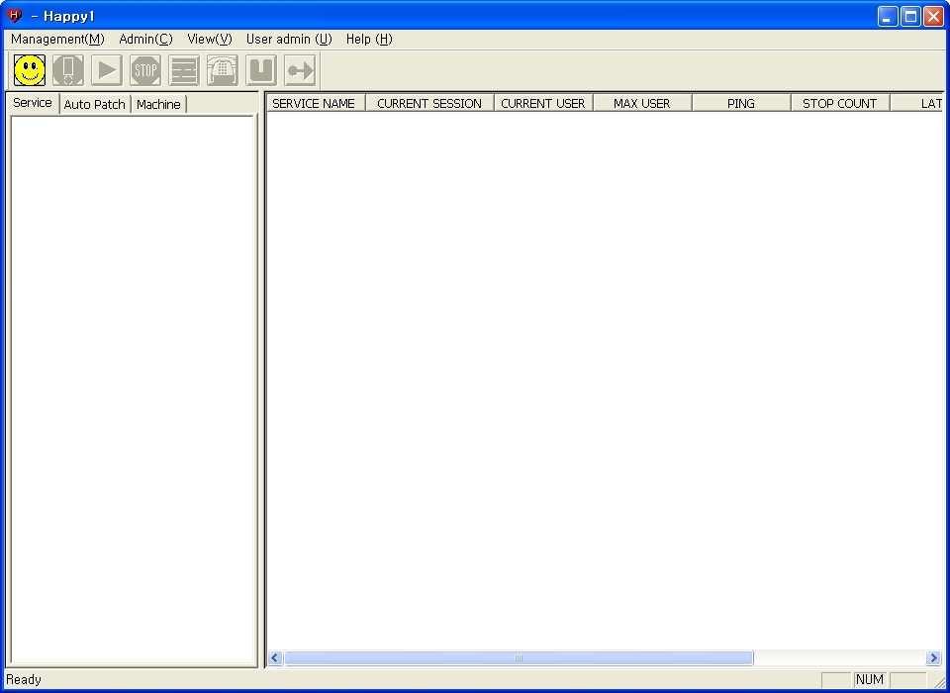
Service 목록
Service 정보

2. Happy 메뉴

1) 상태표시줄

1) 서비스운영(M) - 접속(C) / 끊기(D) / 시작(S) / 정지(T) / 경보음(A) / 끝내기(X)

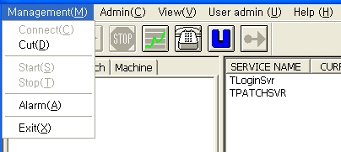

2) 서비스관리(C) - Service Upload(U) / File Compare(C) / Auto Patch(A)

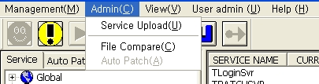

3) 보기(V) – 서비스 전체 보기(A) / 도구 모음(T) /
상태 표시줄(S) / 서비스 유저 그래픽보기(G)

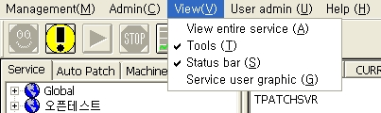

4) 유저관리(U) – 운영자 툴(G) / 로그기록(L) / 유저관리 웹(W) / 서비스자동시작(R)

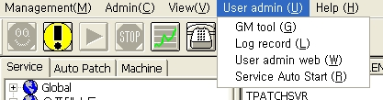

● 운영자 툴
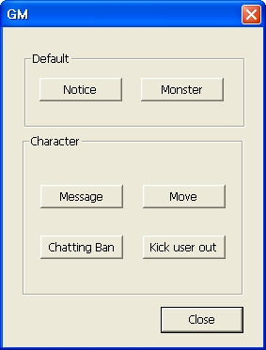

● 공지사항
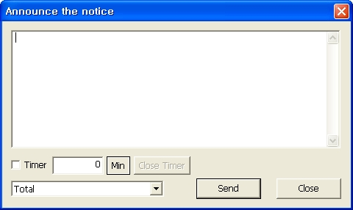
공지사항을 보낼 수 있다. 타이머를 설정하여 그 시간마다 메시지를 보낼 수 있다.

● 몬스터 관리
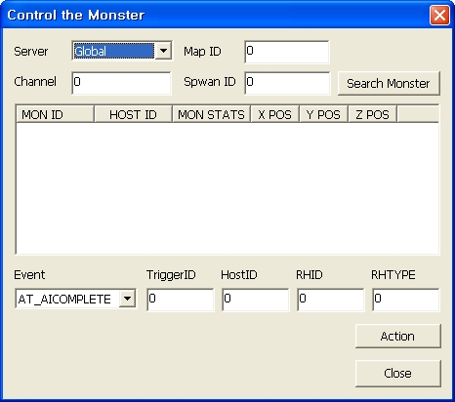
해당 몬스터를 조종한다.
● 캐릭터에게 메시지 보내기
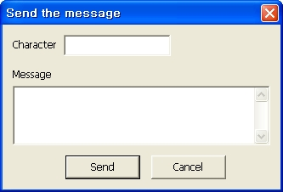
해당 캐릭터에게 메시지를 보낸다.

● 캐릭터 위치 이동
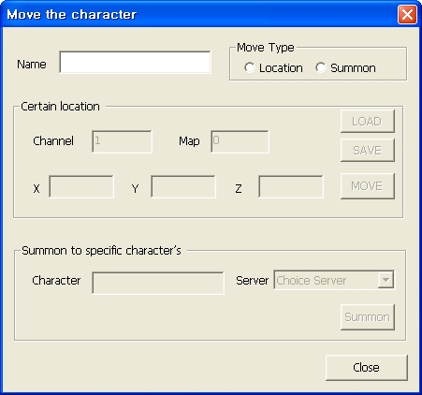
캐릭터를 해당 좌표 위치로 이동시키거나 대상 캐릭터 위치로 소환한다.

● 캐릭터 채팅 차단
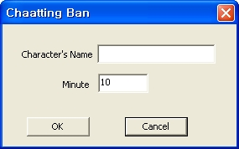
해당 캐릭터를 지정시간동안 채팅을 차단시킨다.

● 유저 강제퇴장
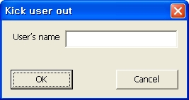
유저의 닉네임을 적으면 강제로 그 유저를 퇴장시킨다.

5) 도움말(H) - Happy 정보(A)
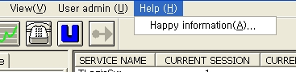

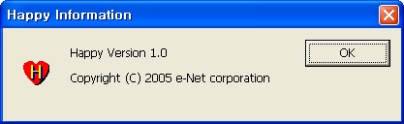

2) 도구 모음



1) 접속 : 서버와의 접속을 시도
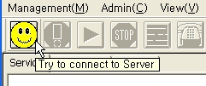

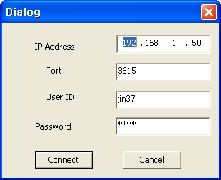

2) 끊기 : 서버와의 접속을 해제
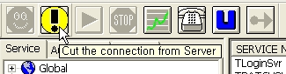

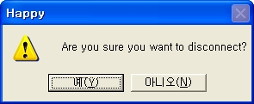

3) 시작 : 선택 서비스 시작
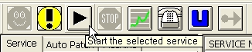

4) 정지 : 선택 서비스 정지
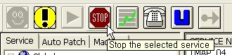

5) 그래프 : 서비스 그래프 보기
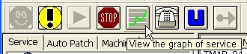
6) 경보음 : 서비스 상태 경보음
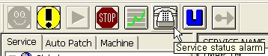
7) 유저웹: 유저관리를 할 수 있는 웹페이지를 실행시킨다.
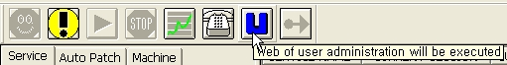

8) 자동시작 : 서비스가 오류로 인해 멈췄을 때 자동으로 시작 시킨다.
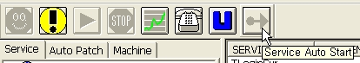
3. Happy 작동 화면
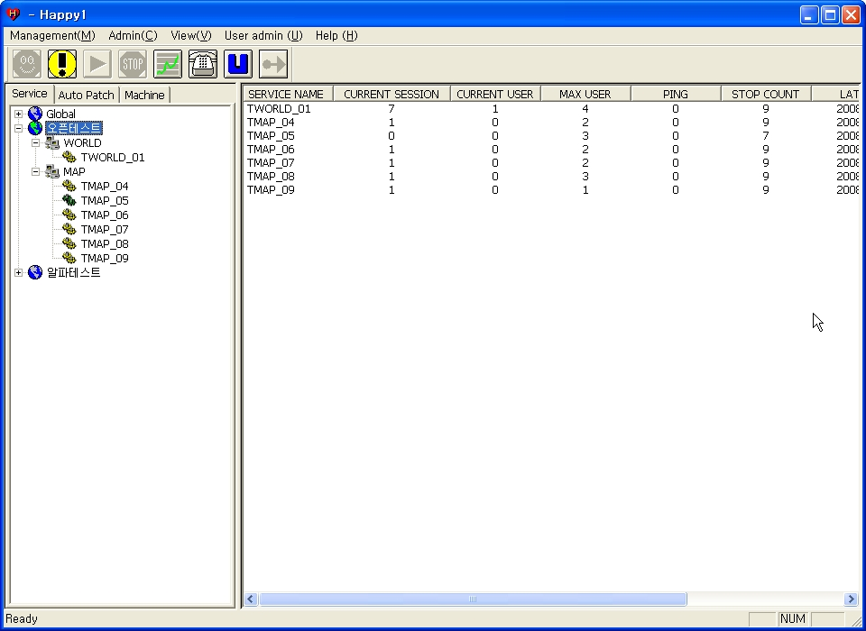

- 서비스 목록

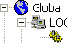

1) Global – LOGIN(TLOGIN_1) / PATCH(PATCHSVR)

2) T-PROJECT - WORLD(TWORLD_01) / MAP(TMAP_01~09)

3) KANT – WORLD(TWORLDSVR) / MAP(TMAPSVR)

4) 서비스 상태

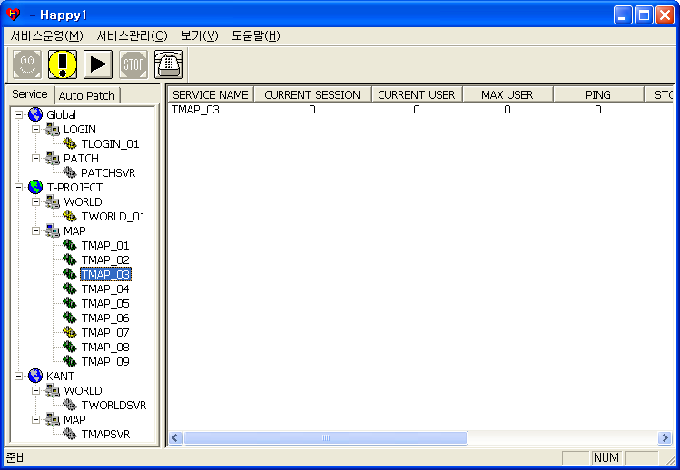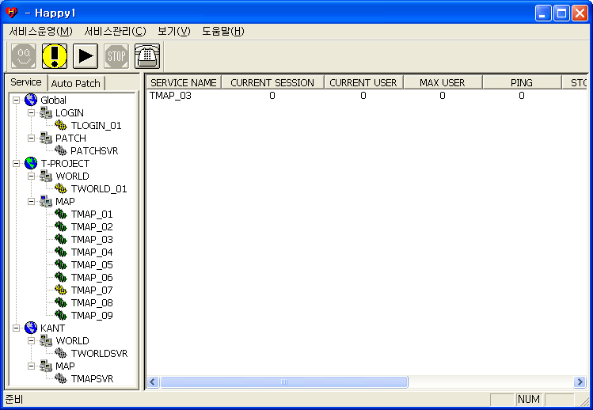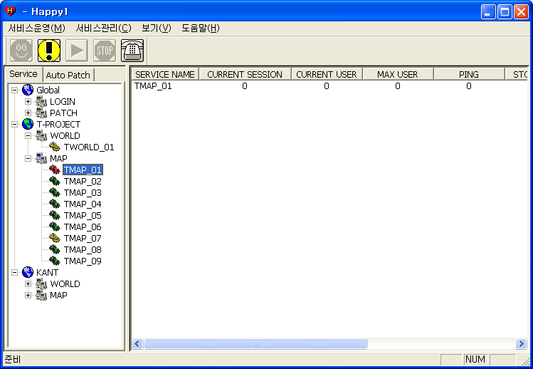
Run Not control Stop Pending

2) 서비스 정보 (리스트)

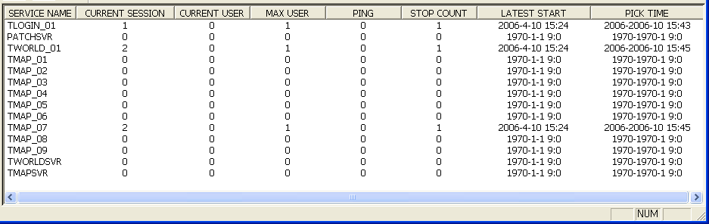

1) SERVICE NAME : 서비스의 이름

2) CURRENT SESSION : 현재 세션 수

3) CURRENT USER : 현재 사용자 수

4) MAX USER : 최대 사용자 수

5) PING : ping

6) STOP COUNT : 서비스 중지 수

7) LATEST START : 마지막 서비스시작 시간

8) PICK TIME : 서비스 pick 시간
3) 서비스 정보 (그래프)
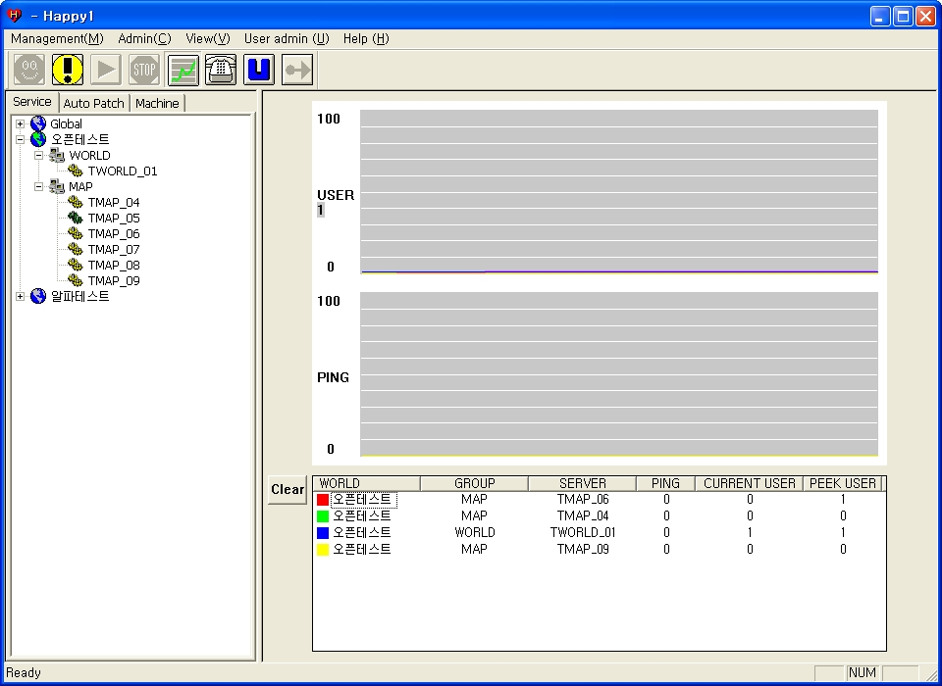
Clear버튼
서비스정보
그래프

1) 그래프에 목록 추가

서비스 목록에서 마우스 드래그로 그래프 위에 올려놓으면 추가
월드는 추가 되지 않는다

2) 목록 삭제

리스트에서 마우스 드래그로 리스트 창 밖으로 끌어내면 삭제
Clear버튼을 누르면 전부 삭제
4) 머쉰 정보 (그래프)
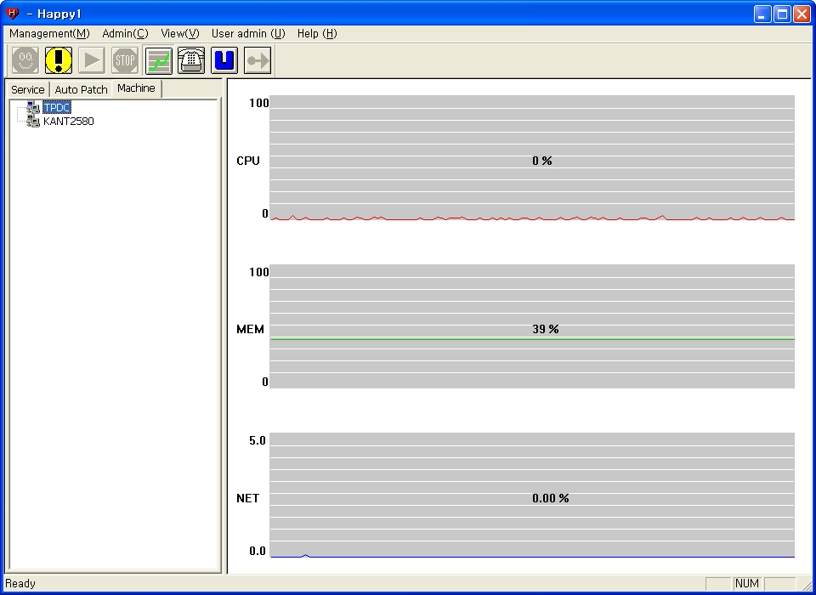
그래프

- 각 머쉰의 정보를 그래프로 모니터링 한다.

2) CPU / MEM / NET 사용량을 %로 확인한다.

